实验二 关节零位校准与上电自检
一、实验目的
1、理解关节零位、机械基准姿态与下位机上电自动置零之间的关系。
2、掌握遥控器复位、机器人悬空支撑和关节区域避让等安全要求。
3、能够在断电状态下将左右腿摆到 A、B、C 三点共线的零位姿态，并完成上电校准。
4、能通过蜂鸣提示、上电动作和小幅伸缩测试判断校准结果，并正确处理常见异常。
二、实验内容
1、了解下位机启动时将六个电机当前位置写为零点的工作原理。
2、完成机器人悬空支撑和遥控器初始状态设置。
3、在断电状态下完成左右腿 A、B、C 三点共线姿态设置。
4、上电完成自动置零，识别一次蜂鸣与连续蜂鸣的不同含义。
5、缓慢增大 VRA，通过遥控器右摇杆完成左右腿小幅伸缩验证。
三、实验仪器
1、轮足机器人整车一台，配套遥控器一部。
2、机器人原配电池或规定电源一套。
3、可将车身稳定架起、使两个轮子离地的安全支撑装置。
4、参考资料：document/1.使用说明/轮足使用说明书.docx。
四、实验原理
1、轮足机器人的关节零位由下位机在启动过程中设置。MotorInit()调用全部电机置零功能，将六个电机的当前位置写为零点。
2、上电前的腿部姿态决定电机零点。左右腿需伸直，使 A、B、C 三个铰点基本位于同一直线，再打开电源。
3、如果未摆正就上电，错误姿态也会被写为零点，可能造成左右腿高度不一致、运动不对称或上电突然动作。
4、一次蜂鸣表示初始化完成。连续蜂鸣时不应继续运动测试，应断电后检查遥控器复位、串口或 CAN 通信及电机初始化状态。
5、VRA 影响关节的保持力度和阻尼，不会修改关节零点。校准结果应通过左右腿的小幅同步伸缩验证，不能用调大 VRA 补偿零位偏差。
五、实验步骤
1、完成安全准备。
关闭机器人电源，将车身稳定架起，确保两个轮子离开地面。校准全程保持手指、衣物和工具远离关节连杆夹缝与轮子。
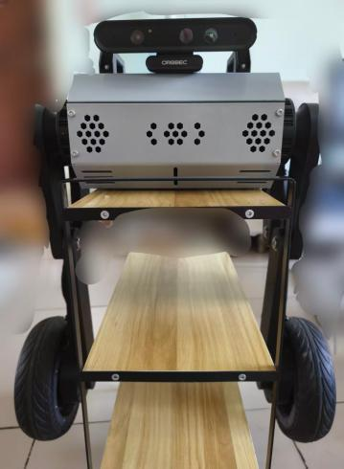
图1 机器人断电、车身稳定支撑且轮子离地

2、将遥控器恢复到初始状态。
将左、右摇杆回到中间位置，SWA、SWB、SWC、SWD 恢复初始挡位，VRA 和 VRB 逆时针转到最小。未完成复位时不得打开机器人电源。
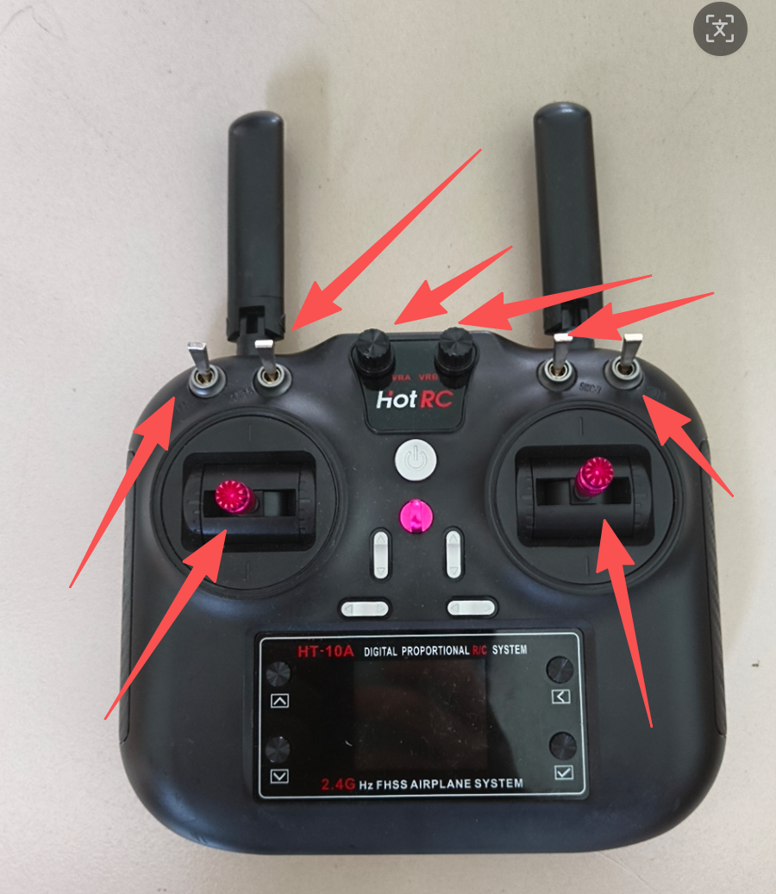
图2 遥控器摇杆、开关与旋钮的初始状态

3、设置关节机械零位姿态。
保持机器人断电，将左腿和右腿伸直。对照使用说明书中的标注，分别使左右腿 A、B、C 三个铰点基本共线，并使两条腿姿态保持对称。
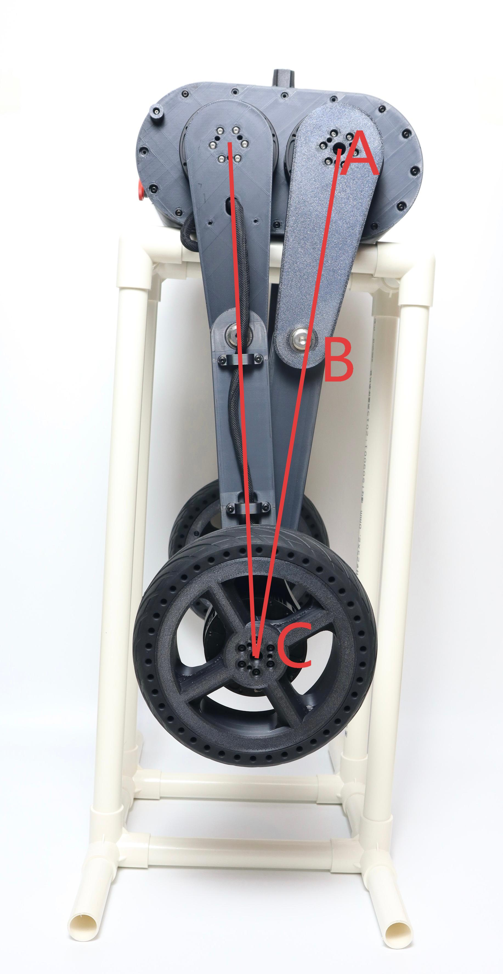
图3 左右腿 A、B、C 三点共线的上电基准姿态

4、上电完成自动置零。
确认机器人支撑稳定、遥控器已复位、双腿位于基准姿态。将手移开关节和轮子后打开机器人电源，等待下位机完成电机置零和初始化。
长按遥控器开机按钮，打开遥控器，听到机器人发出一次蜂鸣后再进入下一步。如果出现连续蜂鸣、关节突然大幅动作或异常声音，立即断电，不继续测试。
5、完成关节保持状态验证。
在轮子保持离地的情况下，缓慢顺时针增大 VRA，观察关节是否能稳定保持姿态。听到遥控器发出滴的声音，停止转动VRA，这个时候是最合适的，如果出现持续振荡，立即减小 VRA，严禁继续增大。
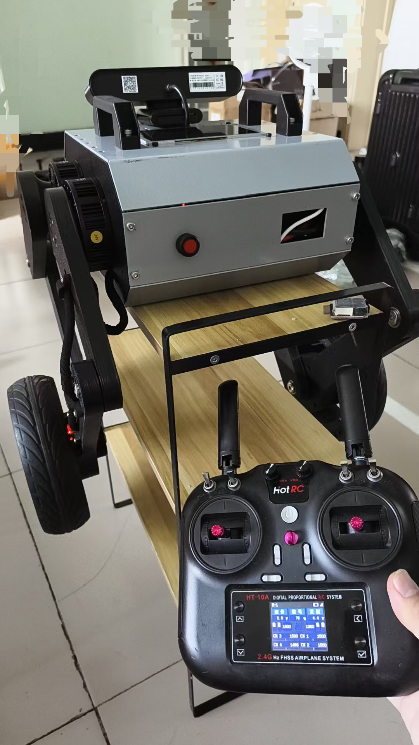
图4 VRA 缓慢增大后的关节稳定保持状态

6、完成小幅伸缩测试。
小幅向上推动遥控器右摇杆，观察左右腿伸出动作；再小幅向下推动，观察左右腿收回动作。只进行一次小幅度往返测试，不进行平衡、行走或弹跳操作。
正常情况下，左右腿的运动方向一致、幅度基本相同，无连续振荡和异常声音。如果不对称，立即停止并断电，重新完成零位姿态设置与上电校准。
六、实验结果
1、机器人在断电状态下完成支撑，轮子离地，遥控器已复位。
2、左右腿在上电前均处于 A、B、C 三点基本共线的基准姿态。
3、上电后发出一次蜂鸣，关节无突然大幅动作。
4、缓慢增大 VRA 后关节能稳定保持，无连续振荡。
5、遥控器右摇杆小幅操作时，左右腿运动方向一致、幅度基本相同。
七、结果分析
检查项目 | 合格现象 | 异常处理
上电初始化 | 发出一次蜂鸣，关节无突然大幅转动 | 立即断电，重新设置基准姿态；连续蜂鸣时同时检查遥控器复位和通信状态
VRA 调节 | 缓慢增大后关节保持稳定，无连续振荡 | 立即减小 VRA，不用调大 VRA 补偿零位偏差
小幅伸缩 | 左右腿方向一致、幅度基本相同，无异响 | 停止测试并断电，重新完成 A、B、C 三点共线和上电置零
本实验中，关节零位由上电时的机械姿态决定。出现左右不对称时，应先断电并重新设置基准姿态，不应带电手扳关节，也不应通过增大 VRA 补偿零位偏差。
八、思考题
1、为什么必须在断电状态下摆正关节基准姿态？
2、为什么校准和验证时要让轮子离开地面？
3、听到一次蜂鸣和连续蜂鸣分别应该怎样处理？
4、VRA 调节的是关节零点吗？
5、小幅动作测试时左右腿不对称，应该怎样处理？

